NexoSoft Consultores
Ingeniería de software para instituciones educativas
PROPUESTA TÉCNICO-ECONÓMICA
Reingeniería del Sistema de Control Escolar de Servicio Social y Residencia Profesional
Para: Jefatura del Departamento de Gestión Tecnológica y Vinculación, Instituto Tecnológico de Matehuala
Presenta: [Nombre completo 1], Director de proyecto, en nombre de NexoSoft Consultores
Fecha: [fecha] · Vigencia de la propuesta: 30 días

1. Resumen ejecutivo
El Instituto cuenta con un sistema web, desarrollado en 2021 por un tercero, que automatiza la mayor parte del trámite de residencia profesional y servicio social: solicitud, carta de presentación, expediente del alumno, reportes parciales, visitas a empresas y constancia de liberación. Tras un diagnóstico de siete etapas, concluimos que el sistema es funcionalmente valioso, pero que hoy no puede usarse con datos reales de los alumnos por riesgos graves de seguridad y de protección de datos personales.
Proponemos modernizarlo en 28 semanas (del 02 de Octubre a 18 de diciembre de 2026), con un equipo de tres personas y una inversión de $477,899 MXN, incluida una reserva de contingencia del 15 %. Al terminar, el Instituto tendrá un sistema seguro, conforme a la ley, documentado y listo para el periodo de residencias agosto–diciembre 2027.
Concepto | Propuesta
Solución | Reingeniería del sistema existente sobre Laravel 11 / PHP 8.2 y MySQL 8
Duración | 28 semanas · 6 entregas (milestones)
Inversión | $477,899 MXN (sin licencias: 100 % software libre)
Garantía | 3 meses posteriores a la puesta en producción
Condición previa | Autorización del autor original para modificar el código

2. Diagnóstico
Analizamos el código, la base de datos, el historial de desarrollo y los riesgos del sistema. Los hallazgos principales son:
- Funciona y cubre el proceso: se identificaron 5 tipos de usuario, 20 historias de usuario y aproximadamente 8,700 líneas de código propio.
- Seguridad crítica: credenciales de servidores escritas en el código, contraseñas guardadas sin cifrar e iguales a la matrícula, y documentos personales (kardex, IMSS) accesibles públicamente.
- Incumplimiento legal: no hay aviso de privacidad ni procedimiento para los derechos ARCO; el repositorio no tiene licencia de uso.
- Deuda técnica: la base de datos no tiene llaves foráneas, al respaldo le faltan tablas, las librerías son obsoletas (PHP 7, PHPExcel, jQuery 1.9) y no hay pruebas ni documentación.
- Riesgo de continuidad: lo desarrolló una sola persona y no recibe mantenimiento desde junio de 2021.
De 24 riesgos identificados, 17 son de nivel alto. Por ello no recomendamos adoptarlo tal como está; tampoco descartarlo, porque corregirlo cuesta menos que empezar de cero y se aprovecha todo el análisis ya realizado.

3. Propuesta técnica

3.1 Alcance
Incluye:
- Saneamiento inmediato: retirar del repositorio credenciales, respaldos y documentos con datos personales.
- Cumplimiento de la Ley General de Protección de Datos Personales en Posesión de Sujetos Obligados: aviso de privacidad y procedimiento ARCO.
- Rediseño de la base de datos con integridad referencial y tipos de dato correctos.
- Migración a Laravel 11 conservando todas las funciones actuales, y documentos almacenados de forma privada.
- Funciones nuevas: registro y dictamen de anteproyecto, asignación de asesores y avisos por correo.
- Pruebas automatizadas, auditoría de seguridad, manuales, capacitación y puesta en producción.
Fuera de alcance: integración con el SII, aplicación móvil nativa (el sistema será responsive), módulo de exámenes y soporte posterior a la garantía.

3.2 Arquitectura propuesta
Aplicación web con patrón MVC sobre Laravel 11 (PHP 8.2), base de datos MySQL 8 y servidor Linux con HTTPS. Las contraseñas se almacenan con hash, los secretos en variables de entorno y los documentos fuera de la carpeta pública, servidos solo a usuarios autorizados según su rol. La generación de PDF se hará con una versión actual de TCPDF y la de Excel con PhpSpreadsheet. El código se gestiona en GitHub con revisión obligatoria por Pull Request y pruebas automáticas.

4. Plan de trabajo
El trabajo se organiza en 7 fases y 25 paquetes de trabajo (EDT). Cada paquete es un Issue en GitHub, agrupado en seis entregas que el cliente revisa y aprueba:
Entrega (milestone) | Fecha | Resultado para el cliente
M1 Inicio y requerimientos | 02/10/2026 | Requerimientos validados y firmados
M2 Seguridad y base de datos | 16/10/2026 | Repositorio saneado; aviso de privacidad; nuevo modelo de datos
M3 Desarrollo del núcleo | 06/11/2026 | Usuarios, catálogo, solicitud, carta y expediente funcionando
M4 Módulos nuevos e integración | 20/11/2026 | Evaluación, visitas, constancias, anteproyecto y asesores
M5 Pruebas y calidad | 04/12/2026 | Sistema probado y aceptado por usuarios
M6 Implantación y cierre | 18/12/2026 | Sistema en producción, personal capacitado

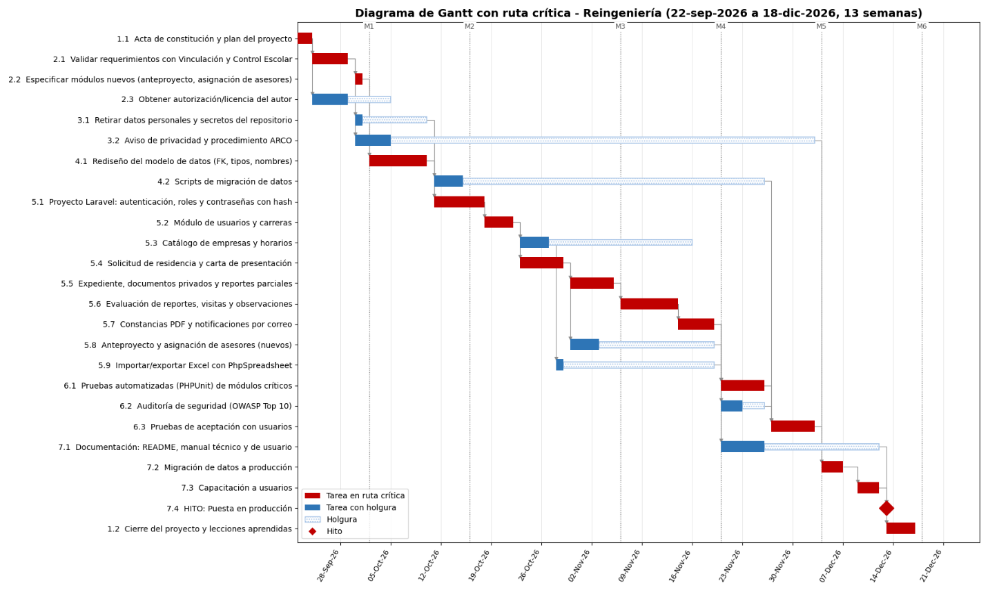

Figura 1. Diagrama de Gantt. En rojo, la ruta crítica (16 de 25 tareas).
La ruta crítica pasa por la validación de requerimientos, el rediseño de la base de datos y los módulos de solicitud, expediente, evaluación y constancias. Cualquier retraso en ellos retrasa la entrega, por lo que se revisan cada semana.

5. Equipo y organización
Rol | Responsabilidad
Director de proyecto | Relación con el cliente, aprobación de entregables, control de costos y riesgos
Líder técnico | Arquitectura, revisión de código, base de datos y despliegue
Desarrolladores (2) | Construcción de módulos, pruebas y documentación
Enlace del cliente | Validar requerimientos y participar en pruebas de aceptación (2 h por semana)
Cada semana se envía al cliente un reporte de avance con el enlace al tablero del proyecto en GitHub; al cierre de cada milestone se realiza una demostración presencial. Los cambios de alcance se registran y requieren aprobación por escrito. La matriz RACI completa se incluye en el anexo raci.md.

6. Propuesta económica
Concepto | Importe (MXN)
Personal: líder técnico y 2 desarrolladores durante 6.45 meses | $310,052
Costos indirectos (25 %) | $77,513
Servidor de pruebas y producción, certificado SSL y respaldos (12 meses) | $12,000
Asesoría jurídica: aviso de privacidad y procedimiento ARCO | $10,000
Capacitación a usuarios | $6,000
Subtotal | $415,564
Reserva de contingencia (15 %) | $62,335
TOTAL | $477,899

Sustento: el tamaño funcional se midió en 459 puntos de función y se ajustó a 502 para el nuevo alcance. Con la productividad de referencia de la industria (8.3 horas por punto, ISBSG) y un 20 % de reutilización, el esfuerzo es de 20.8 personas-mes, cubierto por el equipo propuesto. Los salarios corresponden a medianas del mercado de San Luis Potosí. Se sugiere pagar contra entrega de milestones: 15 % al firmar, 15 % en M2, 25 % en M3, 20 % en M4, 15 % en M5 y 10 % en M6.

7. Riesgos y calidad
Riesgo principal | Exposición | Respuesta
El autor no autoriza modificar el código | 15 | Solicitud en la semana 1; plan B: desarrollo propio usando el análisis como especificación
Requerimientos del Tec distintos a los del sistema | 16 | Validación firmada en M1 y control de cambios
Retrasos en la ruta crítica | 16 | Seguimiento semanal; reasignar holguras
Curva de aprendizaje de Laravel | 12 | Capacitación y revisión de código por el líder técnico
Estimación optimista | 12 | Contingencia del 15 % y re-estimación al cerrar M3

Criterios de calidad: cero vulnerabilidades altas o críticas; cero secretos en el repositorio; 60 % o más de cobertura de pruebas en módulos críticos; un alumno completa su solicitud en 15 minutos o menos sin ayuda; instalación en menos de una hora siguiendo el manual. El cliente acepta cada milestone con base en los criterios de aceptación de las historias de usuario.

8. Condiciones y siguientes pasos
- Aprobar esta propuesta y firmar el acta de constitución.
- Designar a un enlace del Departamento de Vinculación y confirmar el servidor con el Centro de Cómputo.
- Autorizar a NexoSoft a contactar al autor original para obtener el permiso de modificación.
- Reunión de arranque en la semana del 11 de enero de 2027.
Mientras el proyecto no concluya, recomendamos no usar el sistema actual con datos reales de alumnos.
_______________________________
[Nombre completo 1] · Director de proyecto, NexoSoft Consultores

